Tabla de Contenido

Mapas 1

Tablas 1

Gráficos 2

1. Componente diagnóstico 2

1.1. Características generales del área protegida. 2

1.1.1. Cambio Climático 4

1.1.2. Gestión del riesgo de incendios de cobertura vegetal 12

1.2. Objetivos de conservación 17

1.3. Valores Objeto de Conservación 17

1.4. Biodiversidad 19

1.4.1. Análisis de ecosistemas 20

1.4.2. Diversidad Biológica y especies con algún grado de amenaza 20

1.5. Análisis multitemporal de usos del suelo 23

1.6. Contribuciones de las áreas protegidas 24

1.6.1. Servicios de aprovisionamiento: 24

1.6.2. Calidad del agua superficial - Índice de calidad del agua IFSN: 25

1.6.3. Servicios de regulación: 26

1.6.4. Servicios culturales. Recreación y ecoturismo: 26

1.7. Inversiones 27

1.8. Presiones. 27

1.9. Evaluación de la efectividad del manejo 28

1.10. Síntesis Diagnóstico. 35

1.11. Bibliografía 36

# Mapas

Mapa 1. Localización del PNR Ríonegro en el municipio de Pueblo Rico, Risaralda 3

Mapa 2. Vulnerabilidad socioeconómica y ambiental a incendios de cobertura vegetal en el PNR Ríonegro 16

Mapa 3. Coberturas de Uso del Suelo 2011 y 2016 PNR Rionegro 24

# Tablas

Tabla 1. Fenómenos ocurridos con mayor frecuencia durante el fenómeno de La Niña entre 1979 y 2013, suelo rural municipio de Pueblo Rico 4

Tabla 2. Fenómenos ocurridos con mayor frecuencia durante el fenómeno de La Niña entre 2011 y 2017 municipio de Pueblo Rico, Risaralda. 5

Tabla 3. Principales riesgos estimados relacionados con la Vulnerabilidad Climática (VC) y el Cambio Climático (CC) en el PNR Ríonegro 11

Tabla 4. Manifestaciones del Cambio Climático, municipio de Pueblo Rico, Risaralda 11

Tabla 5. Conceptos básicos relacionados con incendios de cobertura vegetal 13

Tabla 6. Eventos asociados a incendios de la cobertura vegetal al interior del PNR Rionegro 16

Tabla 7. Ecosistemas del PNR Rionegro 2015 20

Tabla 8. Usos del suelo 2011 y 2016 PNR Rionegro 23

Tabla 9. Acueductos y número de suscriptores que se benefician del recurso hídrico del PNR Rionegro 25

Tabla 10. Infraestructura turística existente en el PNR Ríonegro 26

Tabla 11. Recursos turísticos en el PNR Ríonegro 26

Tabla 12. Caracterización y fuente de las presiones identificadas en el PNR Ríonegro 28

# Gráficos

Grafico 1. Riqueza de especies de aves por familia para el PNR Ríongero 21

Grafico 2. Riqueza de especies de mariposas por familia para el PNR Rionegro 22

Grafico 3. Índice de Calidad del agua, ISFN, Ríonegro período 2010 - 2018 25

Grafico 4. Inversiones CARDER en el PNR Ríonegro período 2010 - 2019 27

Grafico 5. Presiones identificadas en el PNR Rionegro 28

Grafico 6. Resultados del Índice de Efectividad del manejo del PNR Ríonegro 29

Grafico 7. Resultados del avance en la Efectividad del Manejo por Eje Temático 30

Grafico 8. Resultados del Eje Temático: Logros 31

Grafico 9. Resultados del Eje Temático: Contexto 32

Grafico 10. Resultados del Eje Temático: Planeación, seguimiento y Evaluación 33

Grafico 11. Resultados del Eje Temático: Gestión de los Recursos Físicos, financieros y humanos 34

Grafico 12. Gestión del Eje Temático: Gobernanza 35

# 1. Componente diagnóstico

## 1.1. Características generales del área protegida.

El Parque Natural Regional Río Negro está localizado en la vertiente oriental de la cordillera Occidental, en el municipio de Pueblo Rico, Risaralda (Mapa 1). Tiene una extensión total de 182 hectáreas y se ubica en la zona de amortiguación del Parque Nacional Natural Tatamá, en un rango altitudinal de 1600 – 2000 m.s.n.m. Limita al norte con la finca “Santa Isabel”, al oriente con la finca “La Playa” y al suroccidente con el Parque Nacional Natural Tatamá. Su principal fuente hídrica es el rio Río Negro, la cuenca de este rio está representada por fuertes pendientes y constantes movimientos en masa, los cuales aportan gran cantidad de sedimentos al río.

Fue declarado como Parque Municipal en 1996 por el honorable Concejo Municipal de Pueblo Rico y homologado como Parque Natural Regional en 2011 durante el proceso de aplicación del Decreto 2372 de 2010 del MAVDT, en el cual se unificaron las categorías para áreas protegidas del nivel regional, definido como un *“*espacio geográfico en el que paisajes y ecosistemas estratégicos en la escala regional, mantienen la estructura, composición y función, así como los procesos ecológicos y evolutivos que los sustentan y cuyos valores naturales y culturales asociados se ponen al alcance de la población humana para destinarlas a su preservación, restauración, conocimiento y disfrute”.

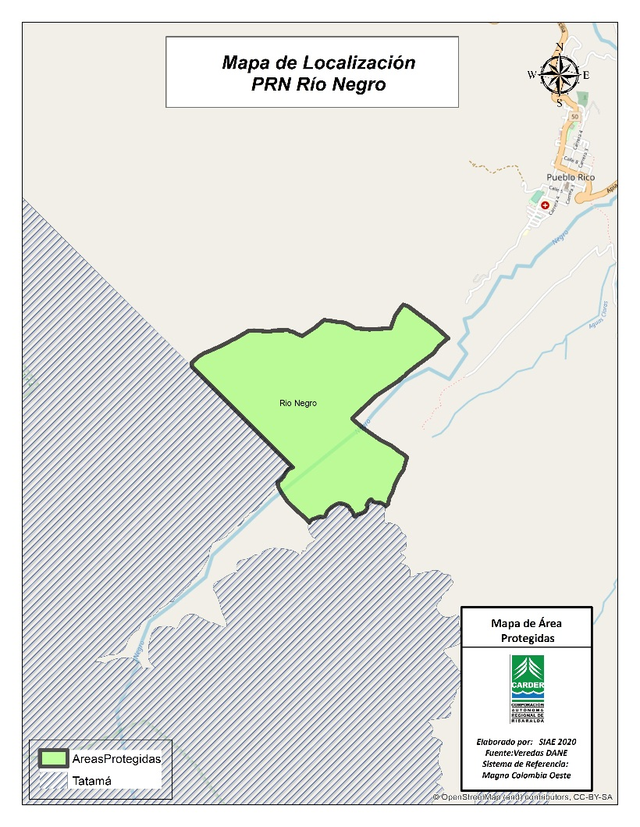

Mapa 1. Localización del PNR Ríonegro en el municipio de Pueblo Rico, Risaralda

### 1.1.1. Cambio Climático

La variabilidad y el cambio climático, pueden ser los detonantes o causantes de diferentes grados de afectación sobre los elementos o sistemas que se encuentran en el territorio, por consiguiente, se identifican las variaciones en el comportamiento de las variables climáticas y las condiciones en el Parque Regional Natural Río Negro, con el fin de observar los aspectos que aumentan la susceptibilidad a impacto asociados con eventos relacionados con el clima.

#### Eventos hidrometeorológicos e hidroclimáticos asociados a fenómenos de variabilidad y cambio climático presentados en la zona de influencia del Parque Regional Natural Río Negro

A partir de la base de datos DESINVENTAR (Corporación OSSO –Colombia), la cual cuenta con eventos registrados desde 1950, se pueden percibir aquellos eventos directamente relacionados con fenómenos meteorológicos o hidroclimáticos durante periodos de ocurrencia de fenómenos de La Niña o El Niño, que tuvieron lugar en el municipio en donde se encuentra el área protegida, para este caso se analizaron los eventos del Municipio de Pueblo Rico.

La incidencia que tienen los periodos con anomalías climáticas, sobre los eventos identificados, permite distinguir un potencial aumento en la frecuencia de dichos eventos y la magnitud de estos, teniendo en cuenta que dichos fenómenos están relacionados con periodos de mayor o menor precipitación y temperatura.

Los eventos más frecuentes en el Municipio de Pueblo Rico, entre el periodo 1979 y 2017, fueron los deslizamientos, aumento de plagas y las crecientes súbitas, según información contenida en la base de datos de DESINVENTAR. En la vereda El Recreo se reportan que los eventos que suceden con mayor frecuencia son las inundaciones.

|  |  |  |
| --- | --- | --- |
| **Eventos** | **Niña** | **Niño** |
| Deslizamiento | 72% | 25% |
| Vendaval | 3% | - |
| Plaga | 4% | 62% |
| Avenida torrencial | 4% | - |
| Inundación | 17% | 13% |

Tabla 1. Fenómenos ocurridos con mayor frecuencia durante el fenómeno de La Niña entre 1979 y 2013, suelo rural municipio de Pueblo Rico

**Fuente:** Corporación OSSO -Colombia, 2016; NOAA-National Weather Service, 2015.

|  |  |  |
| --- | --- | --- |
| **Eventos** | **Niña** | **Niño** |
| Deslizamiento | 83% | 25% |
| Vendaval | 17% | 25% |
| Creciente súbita | - | 50% |

Tabla 2. Fenómenos ocurridos con mayor frecuencia durante el fenómeno de La Niña entre 2011 y 2017 municipio de Pueblo Rico, Risaralda.

**Fuente:** UNGRD, 2017; NOAA-National Weather Service, 2015.

Por su parte, los actores presentes en el área protegida identificaron las tormentas, las avenidas torrenciales y los deslizamientos, como los eventos que se presentan en el área, con mayor intensidad.

Las afectaciones más significativas evidenciadas en el área, por parte de sus habitantes, relacionadas con los eventos fueron afectación a la infraestructura, especialmente daños en el acueducto.

Con relación a la ocurrencia de fenómenos de variabilidad climática, los habitantes refirieron que, en los años 2017 y 2018 debido a periodos lluviosos se generaron daños al acueducto.

#### Escenarios de cambio climático para el área de influencia del Parque Regional Natural Río Negro

En el marco de la Tercera Comunicación Nacional de Cambio Climático, se presentan los Escenarios de Cambio Climático 2011-2100 (IDEAM, 2017), para las variables de precipitación y temperatura media en Colombia. Estos escenarios no tienen como objeto predecir el futuro climático, si no evaluar el posible comportamiento del clima en el futuro y para analizar las incertidumbres relacionadas y los impactos que estos cambios pueden traer consigo

Con base a esta información, para el DCS Campoalegre, se realiza la observación de los cambios esperados de la temperatura (en grados centígrados) y la precipitación (en milímetros) para los periodos 2011- 2040; 2041-2070; 2071- 2100, respecto al periodo de referencia 1976-2005, con base en los mapas, con base en los mapas de escenarios de cambio climático (IDEAM, 2015).

*Escenario de temperatura*

Escenarios de temperatura PNR Rio Negro, municipio de Pueblo Rico, Risaralda.

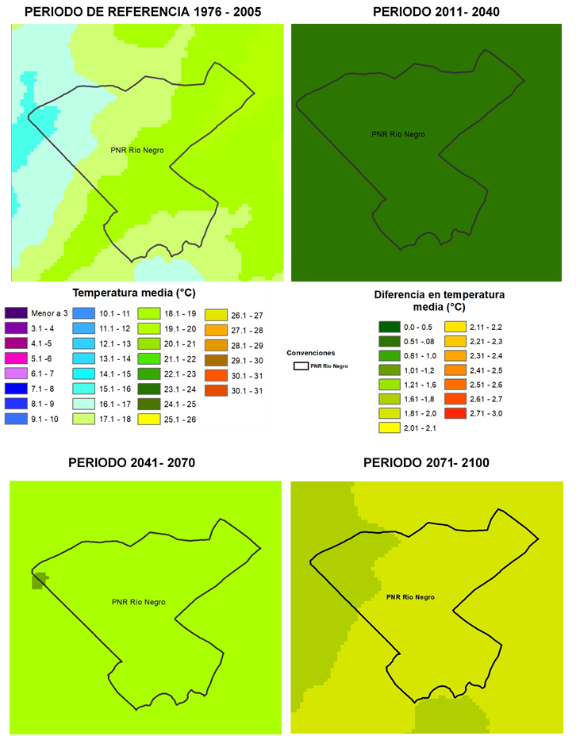

**Fuente:** Elaboración propia a partir de Fuente vector: SIGOT-IGAC, SER: Magna Colombia Bogotá EPSG 3116.

De acuerdo a la anterior información, los escenarios de cambio climático proyectados por IDEAM muestran en el periodo de referencia para el área protegida, temperaturas en 5 franjas transversales consecutivas que cruzan el área protegida desde el noroccidente hasta el sur oriente, iniciado en el noroccidente la primera franja muestra una temperatura en el rango de 15,1°C – 16°C, seguido por las siguientes franjas con rangos de 16,1°C- 17°C, 17,1°C- 18°C, 18,1°C- 19°C y la ultima de nuevo presenta un rango de temperatura de 17,1°C- 18°C.

El escenario para el periodo 2011 – 2040, presenta cambios con respecto el escenario de referencia entre 0,51°C a 0,8°C para toda el área protegida, lo que indica que desde el noroccidente hacia el suroriente podrían presentarse temperaturas aproximadamente de 16,8°C, 17,8°C, 18,8°C, 19,8°C y 18,8°C respectivamente de acuerdo a las franjas identificadas en el periodo de referencia.

De acuerdo al escenario 2041-2070 con respecto al escenario de referencia, se prevén cambios para el PNR entre 1,21°C a 1,6°C, para la mayor parte del área protegida, excepto para un pequeño segmento ubicado al noroccidente que presenta cambios en el rango de 1,01°C- 1,2°C, lo que indica que en el noroccidente se puede alcanzar una temperatura aproximadamente de 17,2 °C seguido por temperaturas desde el noroccidente hacia el suroriente de 17,6°C, 18,6°C, 19,6°C, 20,6°C y 19,6°C respectivamente de acuerdo a las franjas identificadas en el periodo de referencia.

El escenario 2071 -2100, presenta un panorama de cambio de temperatura para la mayor parte del área protegida en un rango de 1,8°C a 2,0°C, excepto para un segmento ubicado al noroccidente que presenta cambios en el rango de 1,61°C- 1,8°C. Al respecto se prevé que en el noroccidente se presente temperaturas cercanas a los 17,8°C seguido hacia el suroriente por temperaturas cerca a los 19°C, 20°C, 21°C y 20°C respectivamente de acuerdo con las franjas identificadas en el periodo de referencia.

*Escenario de precipitación*

Escenarios de precipitación. PNR Rio Negro, municipio de Pueblo Rico, Risaralda.

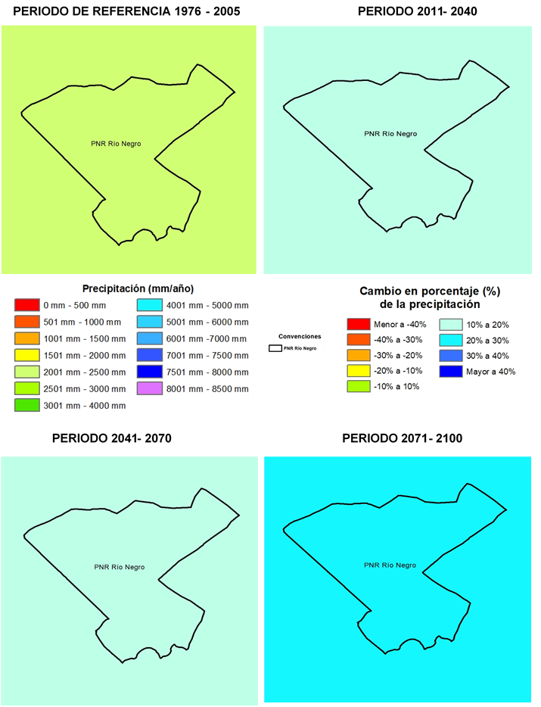

**Fuente:** elaboración propia a partir de Fuente vector: SIGOT-IGAC, SER: Magna Colombia Bogotá EPSG 3116.

Los escenarios de cambio climático muestran en el periodo de referencia (1976-2005), un valor de precipitación entre 2001 a 2500 mm/año en toda el área protegida.

Los escenarios 2011 – 2040 y 2041 – 2070 muestran un cambio en el porcentaje en la precipitación entre un 10% - 20% en toda el área protegida, lo que indica que los valores en la precipitación, para estos dos periodos, podrían alcanzar los 3000 mm/año aproximadamente.

Los cambios en la precipitación de acuerdo con los escenarios 2071- 2100, prevén que para toda el área protegida se tendrá variaciones en el régimen de precipitaciones en el rango del 20% al 30% con respecto al periodo de referencia, lo que indica que se podrían presentar precipitaciones de 3250 mm/año aproximadamente.

#### Impactos potenciales del cambio climático en el área protegida

|  |  |  |
| --- | --- | --- |
| **Dimensión** | **Riesgos estimados** | **Calificación** |
| Biodiversidad | Cambios en la distribución. Especies incapaces de rastrear espacios climáticos cambiantes | Muy Alto |
| Oportunidad para nuevas especies (prioritarias) | Alto |
| Cambios en los patrones de migración de las especies | Alto |
| Incremento en déficits de humedad de los suelos y sequías | Alto |
| Incremento en la erosión del suelo | Muy Alto |
| Aumento de las inundaciones | Alto |
| Mayores acontecimientos de sequía (más frecuentes y prolongadas) | Muy Alto |
| Pérdida/ganancia de nichos | Alto |
| Riesgo a incendio | Muy Alto |
| Aumento de riesgo de contaminación del agua y eutrofización | Alto |
| Aumento en la oferta de servicios ecosistémicos | Muy Alto |
| Posible desaparición de especies (pendiente más análisis) | Alto |
| **Consolidado** | **Alto** |
| Comunidades y medios de vida | Variabilidad climática / Aumento en el riesgo de problemas de salud | Alto |
| Variabilidad climática / Aumento del riesgo de falla en la calidad y continuidad de suministro de agua potable | Alto |
| **Consolidado** | **Medio** |
| Misceláneo | Excesos de precipitación afectan infraestructura (bocatomas y vías) | Alto |
| Recuperación de suelos ha favorecido biodiversidad en zonas altas | Muy Alto |
| Turismo como alternativa de uso de suelo y actividad económica | Alto |
| Nuevos esquemas de protección (áreas protegidas, reservas sociedad civil) favorecen biodiversidad + favorece servicios ecosistémicos | Alto |
| **Global** | | **Medio** |

Tabla 3. Principales riesgos estimados relacionados con la Vulnerabilidad Climática (VC) y el Cambio Climático (CC) en el PNR Ríonegro

**Fuente:** Adaptación al cambio Climático. Un reto en el Sistema de Áreas Protegidas de Risaralda, CARDER - WWF Colombia, (2014)*.*

De acuerdo con el ejercicio desarrollado por CARDER y WWF (2014), el PRN Río Negro tendrá cambios negativos al 2040, con relación a las provincias de humedad, cerca del 75% de su área, pasa de "Muy Húmedo" a "Húmedo" y el 15% permanecerá estable. Se destaca que para la subcuenca hidrográfica río San Juan se estima una perdida en la escorrentía promedio anual a 2040 de 5.75%.

Al valorar la capacidad de adaptación del PRN Río Negro, es calificado con índice de capacidad de adaptación institucional y ecosistémica alto y media respectivamente (CARDER -WWF Colombia, 2014). El área protegida es categorizada con una vulnerabilidad alta para biodiversidad y media para comunidades y medios de vida y misceláneo.

|  |  |
| --- | --- |
| **Efectos en el territorio** | **Manifestaciones a escala territorial** |
| Pérdida de coberturas vegetales por incendios | Afectación de coberturas vegetales |
| Estrés Térmico | Afectaciones a la salud humana, animal y vegetal por temperaturas extremas |
| Afectación por Vendavales, Heladas y Granizadas | Afectación a sistemas productivo e infraestructuras por fuertes vientos, heladas y granizadas |
| Cambios fenológicos en especies de flora y fauna | Cambios en los ciclos de los seres vivos |
| Afectación y pérdida de ecosistemas | Afectación y cambio en biomas (i.e. páramos, bosques alto andinos etc.) |
| Procesos de erosión | Pérdida de suelos |
| Desabastecimiento hídrico | Menor disponibilidad de agua |
| Afectación por deslizamientos, avenidas torrenciales, inundaciones, crecientes súbitas | Afectación a infraestructuras básicas, sectores, población y ecosistemas. Cambios en los patrones de ocupación del territorio |
| Fijación de GEI en suelos y coberturas vegetales | Cambios de uso de suelo, y área de coberturas boscosas |

Tabla 4. Manifestaciones del Cambio Climático, municipio de Pueblo Rico, Risaralda

**Fuente:** Convenio MADS-UTP, 2015

En el área protegida se identifican presiones que pueden exacerbar los impactos asociados al comportamiento de las variables climáticas, como Extracción de guadua, calificado con un impacto “moderado” (Metodología WWF, 2000).

#### Potencialidades de captura de GEI en el área protegida

#### Tipo de Bosque

El área protegida Parque Regional Natural Río Negro tiene el 98% (180 has) de bosque denso. El bosque en el área protegida tiene un proceso de regeneración avanzada y no ha sufrido intervenciones.

Con respecto a lo anterior y a partir de lo establecido en el documento “estimación de las reservas actuales (2010) de carbono almacenadas en la biomasa aérea en bosques naturales de Colombia[1] (IDEAM) y de acuerdo la clasificación por zonas de vida propuesta por holdridge (1967), el PNR Rio Negro, cuenta con aproximadamente 182 hectáreas de bosque, el cual que puede clasificarse como “Bosque denso”.

Para este tipo de bosque y teniendo en cuenta los resultados de la estimación de las reservas de carbono almacenadas en la biomasa, se ha estimado una reserva promedio de 91,5 toneladas de carbono por hectárea, lo que indica que la reserva de carbono para este bosque es alrededor de 23.233 toneladas de carbono, que representan 85.264 toneladas de dióxido de carbono equivalente, que aún no han sido emitidas a la atmósfera y se encuentra almacenando en los bosques del área protegida.

### 1.1.2. Gestión del riesgo de incendios de cobertura vegetal

#### Contexto Normativo y de política pública

De acuerdo con la ley 1523 de 2012, la gestión del riesgo es un proceso social orientado a la formulación, ejecución, seguimiento y evaluación de políticas, estrategias, planes, programas, regulaciones, instrumentos, medidas y acciones permanentes para el conocimiento y la reducción del riesgo y para el manejo de desastres, con el propósito explícito de contribuir a la seguridad, el bienestar, la calidad de vida de las personas y al desarrollo sostenible. Se constituye en una política de desarrollo indispensable para asegurar la sostenibilidad, la seguridad territorial, los derechos e intereses colectivos, mejorar la calidad de vida de las poblaciones y las comunidades en riesgo y, por lo tanto, está intrínsecamente asociada con la planificación del desarrollo seguro, con la gestión ambiental territorial sostenible, en todos los niveles de gobierno y la efectiva participación de la población.

En este orden de ideas, de acuerdo con el objetivo de conservación que tiene el Sistema Departamental de Áreas Protegidas, SIDAP, el sostenimiento de la cobertura vegetal presente en las mismas constituye uno de los propósitos de la prevención y gestión adecuada de los incendios que puedan afectar la dinámica propia de los ecosistemas boscosos presentes en estos sitios.

En el 2021, y con el ánimo de articular acciones tanto en conocimiento, reducción del riesgo de incendios de cobertura vegetal y la consecuente preparación para la respuesta y recuperación de áreas afectadas por estos eventos, se crea la Comisión Permanente de Incendios de Cobertura Vegetal, la cual se integra al sistema departamental de gestión del riesgo de desastres por medio del Decreto 0664 de 2012.

|  |  |
| --- | --- |
| De acuerdo con la Comisión Permanente de Incendios de Cobertura Vegetal de Risaralda, los términos y conceptos asociados a la gestión del riesgo de incendios se definen de la siguiente manera: | |
| ***Quema:***Se define como: “El fuego que se propaga con o sin control y/o límite preestablecido consumiendo combustibles como: basuras, artículos de madera (incluido fogatas), cultivos agrícolas y rastrojo (que no involucre vegetación leñosa) o residuos vegetales producidos en actividades agrícolas, pecuarias y forestales”. | ***Incendio forestal:***Se define como: “El fuego que se extiende libremente sin control ni límites preestablecidos, afectando vegetación viva o muerta en terrenos de aptitud preferiblemente forestal o que sin serlo están destinados a actividades forestales y/o en áreas de conservación y protección ambiental. Incluye guadua, Cañabrava y Bambú”. |
| ***Incendio de Cultivos Agrícolas Leñosos*:** Fuego que se extiende libremente sin control ni límites preestablecidos, afectando cultivos agrícolas leñosos. | ***Conato:*** Es el inicio de un fuego que presenta poca dificultad para su control, pero que puede convertirse en una quema o incendio forestal. |

Tabla 5. Conceptos básicos relacionados con incendios de cobertura vegetal

#### Factores de Amenaza

* ***Variabilidad y cambio climático:*** *En* términos de variabilidad y cambio climático, se debe tener en cuenta, que el territorio Risaraldense y en general Colombia, se ha caracterizado por presentar un régimen bimodal, con dos (2) periodos de lluvias al año (abril-junio, octubre - noviembre) y dos (2) periodos secos (julio - septiembre y diciembre- enero). Sin embargo, debido a los cambios no solo naturales, sino los producidos por el hombre (antrópicos), se han venido presentando periodos atípicos, caracterizadosen algunos casos por periodos secos, donde las oleadas de calor hacen vulnerables los territorios, principalmente por la disminución del recurso hídrico y el incremento de incendios de la cobertura vegetal, sobre todo si estos periodos van acompañados de la ocurrencia de fenómenos de variabilidad climática como “El Niño” (CARDER, 2017).
* ***Quemas sector agropecuario:*** El uso del fuego en prácticas agrícolas y ganaderas es el factor común en diversas comunidades a nivel mundial, debido a que es una técnica económica para la preparación de terrenos para cultivos, mejorar el forraje para animales y aumentar la producción ganadera. Sin embargo, cuando el fuego se sale de control genera graves afectaciones ambientales, desencadenando consecuencias como la ampliación de la frontera agrícola, erosión, reducción del recurso hídrico, deforestación, entre otras. Otras prácticas también son usuales tales como el manejo de residuos y mantenimiento de vías con el uso del fuego (Organización Internacional de Maderas Tropicales, 2013).
* ***Actividades turísticas y festividades****:*Actividades como el camping y otras asociadas al turismo no regulado al aire libre también tienen cierta incidencia en la ocurrencia de incendios de la cobertura vegetal, principalmente asociadas a condiciones climáticas favorables (altas temperaturas, baja humedad), donde las fogatas que no son apagadas correctamente, objetos abandonados como vidrios, entre otros, pueden contribuir a la ocurrencia de estos eventos.

De acuerdo al Plan de Manejo del PNN Los Nevados, el 5% del total de incendios presentados en el parque, son directamente vinculados con la actividad de pesca y causados por la realización de fogatas. De otro lado, las festividades patronales, navideñas, candeladas, entre otras, siguen aportando a la ocurrencia de incendios debido a la utilización de globos y pólvora (CARDER, 2017).

#### Factores de vulnerabilidad

*Vulnerabilidad socioeconómica y ambiental a incendios de cobertura vegetal:* En el año 2007 la CARDER estableció una metodología mediante la cual se priorizó las áreas vulnerables socioeconómica y ambientalmente a la ocurrencia de incendios de cobertura vegetal; donde las diferentes coberturas vegetales, la presencia de áreas naturales protegidas y zonas aferentes a acueductos se consolidaron como las variables que permitieron establecer una jerarquía de prioridad de acuerdo al modelo cartográfico que se muestra a continuación:

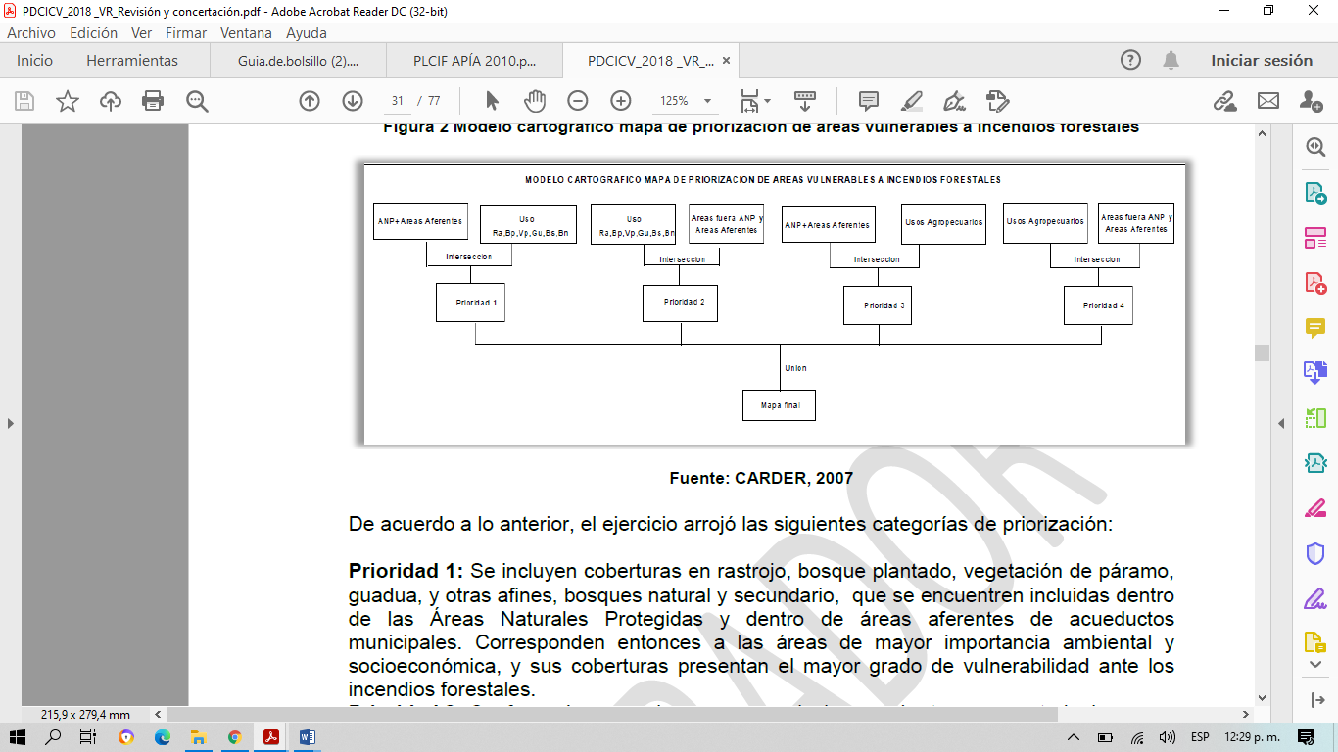

* ***Prioridad 1:*** Se incluyen coberturas en arbustal, arbustal abierto, bosque abierto, bosque de galería y ripario, bosque de guadua, bosque denso, bosque fragmentado, plantación forestal, vegetación secundaria o en transición que se encuentren dentro de áreas a acueductos municipales y comunitarios. Corresponden a las áreas de mayor importancia ambiental y socioeconómica y sus coberturas presentan el mayor grado de vulnerabilidad.
* ***Prioridad 2:*** Se incluyen coberturas en arbustal, arbustal abierto, bosque abierto, bosque de galería y ripario, bosque de guadua, bosque denso, bosque fragmentado, plantación forestal, vegetación secundaria o en transición que no se encuentren dentro de áreas a acueductos municipales y comunitarios. La importancia ambiental y socioeconómica, y el grado de vulnerabilidad son intermedios ante los incendios de cobertura vegetal.
* ***Prioridad 3:*** Se incluyen coberturas definidas en usos agropecuarios al interior de Áreas Naturales Protegidas y de las áreas aferentes de acueductos municipales y comunitarios. Dichas superficies guardan importancia ambiental y socioeconómica, pero su vulnerabilidad ante los incendios de cobertura vegetal es menor conforme el grado de combustibilidad de sus coberturas.
* ***Prioridad 4:*** Se incluyen coberturas de usos agropecuarios por fuera de las Áreas Naturales Protegidas y de las áreas aferentes de acueductos municipales y comunitarios. Dicha categoría, presenta el menor grado de vulnerabilidad ambiental y socioeconómica ante los incendios de cobertura vegetal.

De acuerdo con lo anterior, en el mapa que se muestra continuación se puede apreciar la zonificación de la vulnerabilidad socioeconómica y ambiental a incendios de cobertura vegetal del Parque Natural Regional Río Negro:

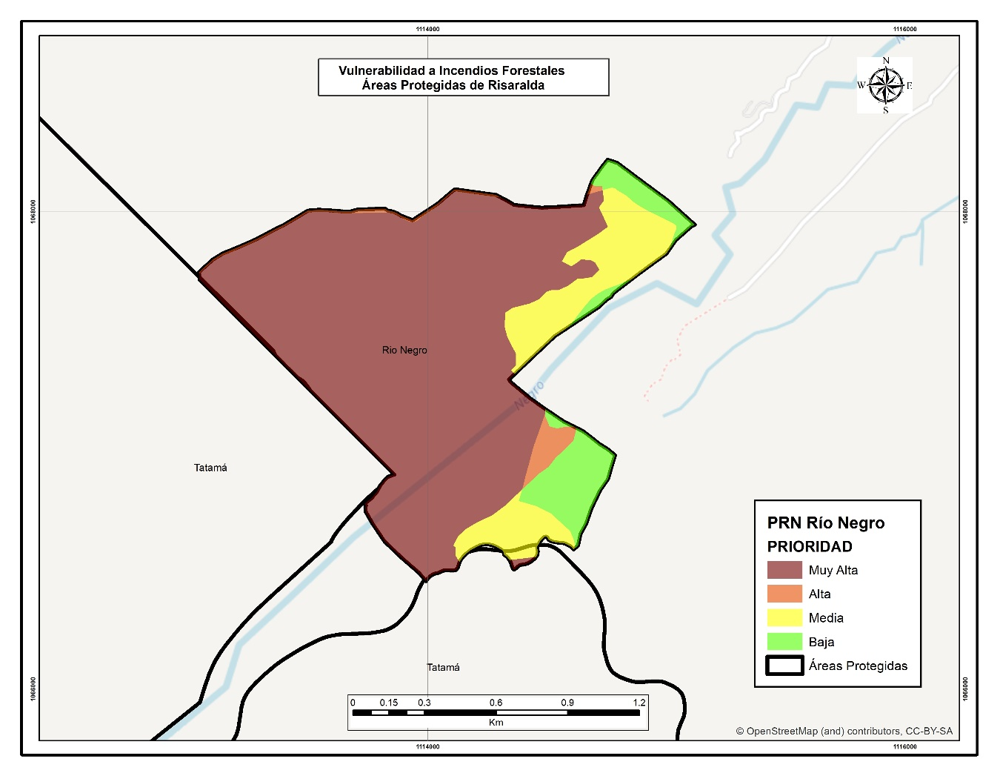

Mapa 2. Vulnerabilidad socioeconómica y ambiental a incendios de cobertura vegetal en el PNR Ríonegro

**Fuente:** CARDER, 2021.

#### Histórico de ocurrencia de incendios de cobertura vegetal al interior del área protegida.

De acuerdo con los reportes realizados por Bomberos Pueblo Rico al Centro Regulador de Urgencias y Emergencias del departamento de Risaralda, se tiene que para el periodo comprendido entre los años 2018 y 2020, se presentaron los siguientes eventos asociados a incendios de la cobertura vegetal en el Parque Natural Regional:

|  |  |  |  |
| --- | --- | --- | --- |
| **Fecha** | **Vereda** | **Tipo de Evento** | **Área Afectada (Ha.)** |
| 2020-02-07 | El Recreo | Quema | 0,001 |

Tabla 6. Eventos asociados a incendios de la cobertura vegetal al interior del PNR Rionegro

**Fuente:** Centro Regulador de Urgencias y Emergencias del departamento de Risaralda, 2021.

Si bien, en el período referido no se presenta un número significativo de eventos, es de resaltar la importancia de continuar desarrollando acciones de protección del ecosistema presente en el área, orientadas a la prevención, respuesta inmediata ante la ocurrencia de incendios y la recuperación de las zonas afectadas.

## 1.2. Objetivos de conservación

Los objetivos de conservación son propósitos realizables y alcanzables en el tiempo, que se convierten en el norte para la gestión y manejo de un área protegida, es decir son aquellos que se requieren alcanzar, con la implementación de estrategias integrales de manejo.

Los objetivos de conservación para el Parque Natural Regional Río Negro fueron revisados en el presente plan de manejo a partir de criterios como: coherencia con la categoría de manejo, claridad en su alcance, articulación entre sí y con el territorio, reconocimiento de valores naturales, culturales y/o sociales, coherencia con la destinación (según categoría Decreto 2372, 2010) y relación con los objetivos específicos del SINAP (artículo 6, Decreto 2372, 2010); con el fin de orientar de manera efectiva, las acciones de manejo del área protegida.

Los objetivos de conservación del Parque Natural Regional Río Negro son los siguientes:

* Mantener las coberturas naturales de ecosistemas de bosque andino presentes en la cuenca del Río Negro, con el fin de contribuir a la adecuada regulación y suministro de agua, en calidad y cantidad, que demanda la población actual y futura del municipio de Pueblo Rico.
* Proteger el hábitat y las poblaciones de las especies valores objeto de conservación identificadas para el área protegida.
* Promover procesos de investigación, educación ambiental y turismo de naturaleza, que permitan el conocimiento, la valoración y el disfrute del área protegida.
* Articular procesos de gestión y conservación con el PNN Tatamá y el Jardín Botánico "Cuna de Venus del Tatamá", para mantener y mejorar los beneficios ecosistémicos en el territorio.

## 1.3. Valores Objeto de Conservación

Los Valores Objeto de Conservación (VOC) son aquellas entidades, características o valores que se quieren conservar en un área, pueden ser especies, poblaciones, comunidad o ecosistemas u otros aspectos interesantes de la biodiversidad (Granizo et al., 2006). Los VOC deben ser representativos y complementarios (no redundantes) de la biodiversidad del área protegida (Roncancio-Duque, 2017), así como estar enmarcados en los objetivos de conservación (Granizo et al., 2006). Los VOC pueden ser monitoreados y/o evaluados para determinar las amenazas o presiones que pueden afectar el cumplimiento de los objetivos de conservación, determinando al final del plan de manejo, si los VOC se encuentran en buen estado de conservación respecto al momento de inicio de la valoración (Quijano-Escalante, 2016).

Se abordó el enfoque de filtro grueso-filtro fino, que plantea la conservación de comunidades, ecosistemas y paisajes representativos de la biodiversidad de cada área (filtro grueso), permitiendo la conservación en su interior de pequeñas comunidades naturales (filtro fino) o elementos de la biodiversidad con características muy particulares (UASPNN, 2011).

La selección de los VOC de las áreas protegidas del Sistema Departamental de Áreas Protegidas de Risaralda, SIDAP, se efectuó a partir de la revisión de los inventarios de biodiversidad disponibles y se efectuó una agrupación de áreas protegidas a partir de la cercanía o similitud de ecosistemas, con el fin de disponer de VOC compartidos que facilite la gestión de los mismos. De igual manera la identificación de estas especies se realizó con participación de las organizaciones locales en un ejercicio comunitario.

Los criterios utilizados para la elección de los VOC fueron los siguientes:

* Hace parte de un VOC ecorregional o regional.
* Es una especie focal, bandera, paraguas o clave.
* Especie amenazada en alguna categoría según la UICN (CR, EN, VU, NT).
* Funcionalidad (herbívora, depredación de primer orden, depredación de segundo orden o mayor, degradación de materia orgánica, dispersión de semillas, polinización, disturbio mecánico, control de plagas, interacción competitiva).
* Vulnerabilidad (de acuerdo con la severidad de cada una de las presiones de cada área sobre las especies).
* Representatividad.
* Complementariedad.
* Ligado a los objetivos de conservación del área protegida.

Los Valores Objeto de Conservación -VOC definidos para el Parque Natural Regional Río Negro fueron los siguientes:

* ***Oso de anteojos (Tremarctos ornatus)***

Se encuentra distribuido a lo largo de la región Andina, serranía de la Macarena, Baudó y Darién. En Colombia se distribuye a través de la cordillera de los Andes colombianos. Reside principalmente en los bosques húmedos o bosques de niebla y pastizales. La importancia ecológica del oso de anteojos radica en su posible papel como dispersor de semillas, aunque también puede ser un importante trasformador del bosque al derribar arbustos y ramas para alimentarse. Esta especie es objeto valor de conservación del Parque Nacional Natural Tatamá, se encuentra categorizado como vulnerable (VU) a nivel mundial de acuerdo con la IUCN y se encuentra en el apéndice I de CITES.

Es una especie que se puede monitorear a través de cámaras trampa y se ha observado en campo a través del programa de monitoreo que tiene el PNN Tatamá. Con dicha entidad se puede compartir el programa para monitorear esta especie.

* ***Sistema hídrico asociado a la cuenca de Rio Negro***

Se identifica la microcuenca de río Negro como estratégica para ser un valor objeto de conservación del área protegida. El PRN Río Negro conserva el recurso hídrico que abastece a la población urbana del municipio de Pueblo Rico. Se considera que asociado a este sistema hídrico podemos monitorear como valores objeto de conservación un ensamblaje de las siguientes especies de importancia como:

*Mirla acuática (Cinclus leucocephalus):* Se encuentra distribuido en América del Sur, su hábitat incluye los entornos acuáticos de esta zona. Son aves astutas y generalmente se encuentran en pareja en las orillas de los ríos. Esta especie está amenazada en la categoría de preocupación menor (LC). En la cuenca del río Negro es muy común observar esta especie y creemos que puede ser indicadora de la calidad del recurso hídrico.

*Gallito de roca (Rupicola peruvianus):* Ave nativa de la región andina – amazónica del noroeste y oeste de América del Sur, es una especie notable por la increíble belleza de su plumaje. Su hábitat son bosques y humedales, se encuentra amenazado en la categoría de preocupación menor (LC) y está en el apéndice II de CITES. En la cuenca de río Negro se ha observado desde hace muchos años y siempre está asociada al río. Es fácil su registro para hacerle monitoreo.

*Rana de cristal (Centrolene savagei):* Son nativas de los bosques de América Central y Sur, están distribuidas desde el sur de México hasta Panamá y a través de los Andes, desde Venezuela hasta Bolivia. Son ranas arbóreas que se alimentan de insectos y habitan en el sotobosque en el estrato arbóreo o en zonas junto a ríos y arroyos de selvas tropicales. Esta rana de cristal se registra en el PRN Río Negro en los humedales cerca al río Negro.

* ***Yarumo negro*** *(Cecropia angustifolia)*

Esta especie tiene una amplia distribución desde México hasta Bolivia, entre 400 y 2400m de altitud. En Colombia se ha registrado en Antioquia, Boyacá, Caldas, Caquetá, Casanare, Cauca, Cesar, Chocó, Cundinamarca, Huila, Magdalena, Meta, Nariño, Norte de Santander, Putumayo, Quindío, Risaralda, Santander, Tolima y Valle del Cauca. Por su distribución y su crecimiento en diferentes ecosistemas es una especie clave en la implementación de proyectos de conservación de los bosques montanos y nublados del neotrópico. Es consumida por algunos murciélagos considerados como agentes dispersores de estas como la especie *Artibeus jamaicensis*. El yarumo negro se considera estratégico para el PRN Río Negro, ya que se registra como pionera en la recuperación de los bosques de esta área protegida que hace 20 0 25 años atrás estaba intervenida como potreros. Debido a que la mayor parte del AP se encuentra en estado sucesiones, consideramos de importancia hacerle monitoreo a una especie que represente este proceso de bosque en regeneración.

## 1.4. Biodiversidad

### 1.4.1. Análisis de ecosistemas

El bosque subandino muy húmedo cordillera occidental oriental, es el que tiene mayor porcentaje en el área protegida, con el 86%. Este ecosistema se encuentra en un rango altitudinal entre 1100 y 2200 metros, en el flanco occidental de la cordillera occidental, con precipitaciones entre 2500 y 3500 mm/año en la vertiente occidental y un promedio de temperatura entre 12 a 23 ˚C. (WWF, 2008. Mapa de Ecosistemas Estratégicos Departamento de Risaralda). En el área protegida estos ecosistemas se encuentran en buen estado de conservación.

|  |  |
| --- | --- |
|  |  |
| |  |  |  | | --- | --- | --- | | **Ecosistema** | **Ha** | % | | Agroecosistema ganadero | 13,90 | 8% | | Bosque Andino muy humedo Cordillera occidental oriental | 10,462 | 6% | | Bosque fragmentado Subandino muy humedo Cordillera occidental oriental | 1,171 | 1% | | Bosque Subandino muy humedo Cordillera occidental oriental | 156,995 | 86% | | **Total general** | **182,528** | 100% | |  |

Tabla 7. Ecosistemas del PNR Rionegro 2015

**Fuente:** Actualización de los ecosistemas estratégicos del Departamento de Risaralda, escala 1:25:000, 2015.CARDER.

### 1.4.2. Diversidad Biológica y especies con algún grado de amenaza

#### Fauna

**Tabla N° x.** Riqueza de especies de aves por familia para PRN Río Negro.

Grafico 1. Riqueza de especies de aves por familia para el PNR Ríongero

**Fuente:** CARDER, 2019.

En área protegida se registran un total de 122 especies de aves (CARDER, 2019). Representados por especies de la familia Corvidae como la Urraca Hermosa *(Cyanolyca pulchra)* un ave endémica de América que se encuentra amenazada en la categoría de Vulnerable (VU). Esta es amenazada principalmente por la tala y cosecha de madera, así como el aumento de la frontera agrícola y la ganadería (UICN, 2020).

El Arrendajo Culirrojo (*Cacicus uropygialis)* también es una ave importante al clasificarse como una especie con datos deficientes, es decir no hay datos adecuados para hacer una evaluación de su riesgo de extinción (Renjifo *et al*, 2014). Dada su presencia en el área, surge la necesidad de información e investigaciones acerca de la distribución y/o condición actual de la población de esta especie,paradeterminar si existe algún riesgo de amenaza (Renjifo *et al*, 2014).

Para los mamíferos hay vacíos de información en el área protegida (CARDER–UTP, 2019). Sin embargo, la Asociación de Interpretes Ambientales Paimado, del municipio de Pueblo Rico, en coordinación con el Parque Nacional Natural Tatamá han instalado cámaras trampa. Esta herramienta que ha permitido identificar especies como el León de Montaña (*Puma concolor*) y la Guagua Loba o Pacarana (*Dinomys branickii*), una especie amenazada en categoría de vulnerable (VU) por la afectación a cultivos y el consumo de su carne (MADS, 2018; UICN, 2020). También, el Oso de Anteojos (*Tremarctos ornatus)* esuna especie presente en la parte alta del área protegida que extiende su hábitat hasta el Parque Nacional Natural Tatamá, el cual también se encuentra vulnerable (VU) (MADS, 2018).

Para el grupo de insectos, en el área protegida según el SIB Colombia (2019) se han realizado algunos registros con un total de 63 especies del orden Lepidoptera. Entre estos se encuentran mariposas de la familia Nymphalidae como la Mariposa Pavoreal Roja *(Anartia amathea),* Princesa Ceniza *(Anartia jatrophae),* Mariposa Paje Tostado y Negro *(Siproeta epaphus),* Mariposa Cebra de Alas Largas (*Heliconius charitonia*), Mariposa de Parche Bordeado (*Chlosyne lacinia*), *Actinote ozomene*, *Heliconius clysonymus* y *Oressinoma typhla*, todas nativas de Colombia*;* Mariposa Mapeada Naranja *(Diaethria marchalii)*, Mariposa de Bordes Rojo (*Biblis hyperia*), y *Perisama oppelii* nativas de Suramérica (SIB Colombia, 2019; Naturalista, 2020). También se destacan algunas especies nativas de Suramérica como la Mariposa Azufre sin nubes *(Phoebis sennae)* y la Mariposa Amarilla Salomé *(Eurema xanthochlora)* (SIB Colombia, 2019; Naturalista, 2020).

Grafico 2. Riqueza de especies de mariposas por familia para el PNR Rionegro

**Fuente:** SIB Colombia, 2019.

A pesar de estos registros de especies, a nivel general hay altos vacíos en el conocimiento de la biodiversidad presente en el área protegida. Especialmente en los grupos de mamíferos, anfibios y reptiles, clasificándose en un nivel *alto* de vacíos de información al igual que áreas como el DMI Agualinda y DMI Cristalina la Mesa (CARDER–UTP, 2019).

#### Flora

El área protegida está representada por vegetación perteneciente en su mayoría a bosque secundario, así como algunas áreas de conectividad con bosques naturales mejor conservados del Parque Nacional Natural Tatamá (Walker, 2010). En la parte baja se encuentra un bosque secundario con especies como el Balso Blanco (*Heliocarpus popayanensis*), Torcacero (*Turpinia occidentalis*), Yarumo Negro (*Cecropia angustifolia*), Yarumo Blanco (*Cecropia sp*.), Laurel Tuno (*Roupala obovata*),Pateloro (*Allophyllus mollis*), Montefrío (*Alchornea ssp*.), Candelos (*Hyeronima sp*.),Lechudo o Mantequillo (*Sapium stylare*), Cerezo (*Freziera sp*.), Siete Cueros (*Tibouchina lepidota*), Balso Blanco (*Ochroma pyramidale*), Tachuelo (*Solanum* *inopinum*), Palosanto o Ceiba de Tierra Fría (*Spirotheca rodosthylla*), Nogal de Monte (*Cordia sp.*), Encenillo Colorado (*Weinmannia pubescens*), Encenillo Blanco (*Weinmannia balbiciana*), Riñón (Brunellia sp.), Punte Lanza (*Vismia sp.*), Higuerón (*Ficus mutisii*), entre otras (Walker, 2010).

Algunas especies como el Roble (*Quercus humboldtii)* característico de bosques madurosy el Otobo *(Otoba lehmannii)* se encuentran en estado vulnerable (VU) según la resolución n° 1912 del 2017 (MADS, 2018), como consecuencia de su explotación y el deterioro de su hábitat. Igualmente, el Pino Colombiano *(Podocarpus oleifolius)* esun árbol nativo de Colombia que se encuentra amenazado en estado vulnerable (MADS, 2018) y el comino (*Aniba perutilis*) el cual se encuentra en la categoría de peligro crítico (CR) (MADS, 2018).

Otras especies amenazadas en el área protegida son algunas maderables ubicadas principalmente en la parte alta y el bosque maduro, este cuenta con alta presencia de epifitas y especies de la familia Magnoliaceae, como el Almanegra *(Magnolia urraoensis)*, Molinillo Copachi (*Magnolia hernandezii*) y Gallinazo *(Magnolia chocoensis*), son especies endémicas de Colombia, con categoría de amenaza En Peligro (EN), por considerarse que sus poblaciones se han reducido en más del 50% y su distribución se conoce en muy pocas localidades (Cárdenas y Salinas, 2007). De la familia Chrysobalanaceae el Culefierro (*Couepia platycalix)* es una especie maderable de los bosques de la cordillera occidental con categoría En Peligro (EN) (MADS, 2018). También considerada por la CARDER, según el acuerdo 017 del 05 de diciembre de 2012 como especie vedada en el departamento de Risaralda.

## 1.5. Análisis multitemporal de usos del suelo

El análisis multitemporal de cambios de uso del suelo del PRN Río Negro, entre el periodo 2011 y 2016, indica un incremento del 18% del bosque denso y una disminución significativa de los pastos limpios existentes en el área.

|  |  |  |  |  |
| --- | --- | --- | --- | --- |
| **Usos del suelo** | **2011 (has)** | **2016 (has)** | **2011** | **2016** |
| Arbustal Abierto | 1,652 | 0 | 1% | 0 |
| Bosque denso alto de tierra firme | 146,358 | 178,98 | 80% | 98% |
| Mosaico de cultivos, pastos y espacios naturales | 8,410 | 1,17 | 5% | 1% |
| Pastos arbolados | 0,705 | 2,37 | 0% | 1% |
| Pastos enmalezados | 0,113 | 0 | 0% | 0 |
| Pastos limpios o manejados | 25,291 | 0 | 14% | 0 |
| **Total** | **182,528** | **182,53** | **100%** | **100%** |

Tabla 8. Usos del suelo 2011 y 2016 PNR Rionegro

**Fuente:** Coberturas de uso del suelo 2011 y 2016, CARDER.

|  |  |
| --- | --- |
|  |  |

Mapa 3. Coberturas de Uso del Suelo 2011 y 2016 PNR Rionegro

**Fuente:** Coberturas de uso del suelo 2011 y 2016, CARDER.

## 1.6. Contribuciones de las áreas protegidas

Las áreas protegidas ofrecen a la sociedad beneficios o contribuciones de la naturaleza, como la continua provisión de agua en cantidad y calidad, la regulación hidrológica, la estabilidad de suelos, el mantenimiento de la biodiversidad, el almacenamiento de carbono y el valor paisajístico y cultural para el desarrollo del ecoturismo. A continuación, se describen algunos de los beneficios potenciales:

### 1.6.1. Servicios de aprovisionamiento:

Agua Potable y materias primas. Son aquellos productos que pueden ser consumibles o que se pueden transformarse en un bien.

#### Concesiones de recurso hídrico

Las concesiones son tramitadas ante la Autoridad Ambiental, con fines de consumo humano, agrícola, pecuario, generación eléctrica, acuicultura, uso industrial, recreativo, entre otras. Entre el periodo 2010 -2019 en el área protegida, los tramites de uso del recurso hídrico, se realizaron a través de una (1) concesión, para el acueducto que abastece el municipio de Pueblo Rico, Risaralda, con destino del recurso para uso humano y doméstico.

|  |  |  |
| --- | --- | --- |
| **Razón Social** | **Suscriptores** | **Caudal Total Concesionado** |
| Empresas Públicas del Municipio de Pueblo Rico. | 1053 | 30 |

Tabla 9. Acueductos y número de suscriptores que se benefician del recurso hídrico del PNR Rionegro

**Fuente**: CARDER, 2019.

### 1.6.2. Calidad del agua superficial - Índice de calidad del agua IFSN:

La CARDER, adelanta el programa de monitoreo de la calidad y cantidad del recurso hídrico en el departamento de Risaralda, en los principales ríos utilizados para la captación de agua para el consumo humano, a través del Índice de Fundación para la Salud Nacional IFSN, éste índice es aplicado para calificar el estado de una corriente, el cual combina el análisis de variables físicas y biológicas, cuyos resultados son utilizados para tomar decisiones, en el manejo del recurso hídrico. Se realiza como mínimo dos mediciones al año, este índice (IFSN), califica un rango de la calidad del agua, como excelente (91-100), bueno (71-90), regular (51-70), mala (26-50) y muy mala (0-25).

Grafico 3. Índice de Calidad del agua, ISFN, Ríonegro período 2010 - 2018

**Fuente:** CARDER, 2018.

En el área protegida se realiza monitoreo a la calidad y cantidad del agua del Río Negro, que abastece el acueducto municipal de Pueblo Rico, Risaralda, el gráfico 3 muestra el resultado del índice IFSN en un rango de 70 a 90, con calidad del agua buena, entre el periodo 2010 – 2018.

### 1.6.3. Servicios de regulación:

*Purificación del agua y tratamiento de residuos*. Son aquellos bienes producidos por la regulación de la naturaleza.

#### Vertimientos de aguas residuales:

El trámite ambiental, relacionado con la disposición de descargas liquidas o vertimientos a un cuerpo de agua, se tramitan conjuntamente con el permiso de concesión de agua para acueductos veredales o viviendas dispersas. En el área protegida no se encuentran viviendas por lo tanto no hay tramites de vertimientos.

### 1.6.4. Servicios culturales. Recreación y ecoturismo:

Son aquellas riquezas inmateriales que nos sirven para construir nuestra vida social.

#### Ecoturismo:

El ecoturismo se desarrolla de manera dirigida en el área protegida, la cual dispone de senderos y algunos recursos turísticos.

|  |  |  |  |  |  |  |  |
| --- | --- | --- | --- | --- | --- | --- | --- |
| **Nombre** | **Especialidad del sendero** | **Longitud (Km)** | **Grado de dificultad** | **Señalización** | **Estado del Sendero** | **Guión de Interpretación** | **Análisis capacidad de carga** |
| Sendero Paimado | Caminata y observación de aves | 1 | Bajo | Bueno | Regular | No | Si |

Tabla 10. Infraestructura turística existente en el PNR Ríonegro

Fuente: elaboración propia.

|  |  |
| --- | --- |
| Nombre | Descripción |
| Paisaje | Desde el área protegida se observa el paisaje de los farallones del Parque Nacional Natural Tatamá, el cual se impone por encima de los bosques del Parque. |
| Jardín Botánico “Cuna de Venus del Tatamá” | Es un área de especial importancia para el ecoturismo del parque, posee casetas al aire libre y espacios adecuados para la recreación |

Tabla 11. Recursos turísticos en el PNR Ríonegro

Fuente: elaboración propia

## 1.7. Inversiones

La gestión que se realiza en el Parque Natural Regional Río Negro, por parte de la CARDER, se orienta a través de cinco líneas temáticas: Educación y cultura ambiental, ecoturismo, sistemas productivos sostenibles, ordenamiento territorial y efectividad de manejo; éstas se implementan a través del plan operativo anual, como parte del componente estratégico que tiene el plan de manejo del área protegida.

Grafico 4. Inversiones CARDER en el PNR Ríonegro período 2010 - 2019

**Fuente:** SIAE, CARDER, 2019.

## 1.8. Presiones.

Las presiones son procesos, actividades o eventos naturales o antrópicos, que generan un impacto perjudicial en la salud o integridad de un área protegida, afectando los atributos que permiten que un ecosistema o una especie cumpla su función, y por ende disminuye su viabilidad en el tiempo (Granizo, Tarsicio *et al.,* 2006).

Las presiones son mejor entendidas cuando se analizan junto a la fuente que las causan, lo cual provee mejor información, para identificar donde se requieren acciones de conservación de manera estratégica y donde serán más efectivas implementarlas. (Granizo, Tarsicio et al. 2006).

Grafico 5. Presiones identificadas en el PNR Rionegro

**Fuente:** elaboración propia. Metodología WWF, 2000.

|  |  |
| --- | --- |
| **Descripción de la Presión** | **Fuente que la genera** |
| ***Extracción de guadua:*** La comunidad aledaña al Parque sacan continuamente guadua del área protegida. | Poco interés en la conservación del área protegida |
| ***Alto ruido alrededor del área protegida:***En la finca Santa Isabel aledaña al Parque se está instalando un centro recreativo, el cual continuamente ponen música con volumen muy alto. | Poco interés en la conservación del área protegida |
| ***Pesca artesanal:***Los habitantes de municipio entran esporádicamente al área protegida a realizar pesca artesanal, en algunas ocasiones lo realizan también aguas arriba de la toma del acueducto. | Pesca artesanal en sectores no permitidos. |

Tabla 12. Caracterización y fuente de las presiones identificadas en el PNR Ríonegro

**Fuente:** Elaboración propia.

## 1.9. Evaluación de la efectividad del manejo

Para fortalecer la planeación, gestión y evaluación de las áreas protegidas de carácter regional, fue desarrollada la metodología “Efectividad del Manejo para las Áreas Protegidas - EMAP”. El propósito de este análisis de efectividad a nivel de sitio es conocer el nivel de cumplimiento de los objetivos de conservación del área protegida en su contexto regional. Dicha metodología está diseñada desde una perspectiva crítica que pretende, a partir de un ejercicio documentado y de reflexión colectiva, comprender la situación actual de manejo de un área protegida y orientarla hacia una situación deseada de manejo (Barrero, Niño, Ramírez y Anaya, 2020).

EMAP está constituido por seis (6) ejes temáticos que aplican a todas las categorías de manejo de carácter público: logros, contexto, planeación y seguimiento, gobernanza, recursos y sistemas productivos sostenibles, los cuáles a su vez se asocian 31 elementos de análisis, que contiene unos niveles situacionales de manejo que oscilan entre uno (1) a cuatro (4), en donde uno (1) y dos (2), corresponde a una situación de manejo en estado de debilidad, tres (3), una situación intermedia y cuatro (4) una situación de fortaleza. El último eje temático, dado que está enfocado en el uso sostenible del área protegida, no aplica en esos términos para los Parques Naturales Regionales; no obstante, se debe analizar el grado de desarrollo de la actividad ecoturística como una medida que contribuye a la conservación y a la generación de beneficios a las comunidades, como parte del análisis del eje logro.

Los resultados de la calificación de los ejes temáticos se ponderan en una relación porcentual, donde las áreas en situación de fortaleza corresponden a aquellas en que el índice de efectividad del manejo es >69%; en estado intermedio, se ubican las áreas con un índice mayor que el 50 y <=69% y en estado de debilidad, áreas cuyo índice es <=50.

#### Resultados del Índice de Efectividad del Manejo.

Para el PNR Río Negro se realizó la aplicación de la herramienta para el año 2019, vinculando los actores institucionales y sociales relacionados con el manejo del área protegida, identificando los siguientes resultados:

Grafico 6. Resultados del Índice de Efectividad del manejo del PNR Ríonegro

**Fuente:** Minambiente Proyecto GEF – SINAP, 2019.

El área protegida presenta un nivel de avance en su efectividad de manejo del 80% y un 20% pendiente para fortalecer su manejo, especialmente en los ejes temáticos que tienen menor porcentaje en su nivel de avance.

Grafico 7. Resultados del avance en la Efectividad del Manejo por Eje Temático

*La categoría de Parque Natural Regional no considera dentro del uso del suelo los *sistemas productivos sostenibles*, por tal razón este eje temático no se evalúa.

**Fuente:** Minambiente Proyecto GEF – SINAP, 2019.

*Logros,* bajo este eje de análisis, el área protegida analiza cuatro aspectos: salud del área protegida, adaptación frente al clima cambiante, valores culturales asociados a los objetivos de conservación (en el caso que aplique) y beneficios asociados a las contribuciones de la naturaleza. El nivel de avance esta dado en un 84%. Este eje se encuentra en una situación de fortaleza por su buen estado de conservación, sin embargo, éste eje temático relacionado con la salud del área dispone de información especialmente de coberturas, pero es necesario actualizar ejercicios de integridad.

Grafico 8. Resultados del Eje Temático: Logros

**Fuente:** Minambiente Proyecto GEF – SINAP, 2019.

*Contexto,* El análisis de este eje, se enfoca en: oportunidades en el territorio para la gestión, claridad en la propiedad de la tierra, conflictos socio-ambientales y presiones y amenazas.

Respecto al primer elemento, el PNR Río Negro, aprovecha las oportunidades que se tiene en el contexto territorial, como la conectividad con otras figuras de conservación, como el Parque Nacional Natural Tatamá. Con relación a los conflictos socio-ambientales, se presenta conflicto con algunos predios ubicados en el área de influencia con los cuales se requiere posicionar y generar proceso de valoración hacia el área protegida.

Grafico 9. Resultados del Eje Temático: Contexto

**Fuente:** Minambiente Proyecto GEF – SINAP, 2019.

El eje temático planeación y seguimiento, analiza nueve (9) aspectos, entre los que se encuentran: 1) Coherencia en el diseño del área protegida, 2) límites, 3) implementación del plan de manejo, 4) articulación con áreas del SINAP y/o otras áreas de importancia para la conservación, 5) cumplimiento de la zonificación de manejo, 6) articulación de la gestión con los planes de ordenamiento territorial, 7) manejo y uso del conocimiento, 8) implementación de las líneas de gestión y 9) evaluación, seguimiento y retroalimentación a la planeación del manejo.

Grafico 10. Resultados del Eje Temático: Planeación, seguimiento y Evaluación

**Fuente:** Minambiente Proyecto GEF – SINAP, 2019.

Los aspectos que se encuentran en situación de debilidad están relacionados con los límites del área protegida y la coherencia en el diseño, lo cual está en proceso de revisión y se espera precisar los límites del área, para mejorar su viabilidad en el cumplimiento de los objetivos de conservación.

El eje de recursos incluye tres (3) aspectos: Sostenibilidad financiera, talento humano y equipo e infraestructura, este último presenta una situación intermedia, es prioritario elaborar un plan de adquisiciones, donde se identifiquen los equipos y la infraestructura requerida, ya que no se dispone de los equipos y herramientas necesarias para la gestión.

Grafico 11. Resultados del Eje Temático: Gestión de los Recursos Físicos, financieros y humanos

**Fuente:** Minambiente Proyecto GEF – SINAP, 2019.

El análisis de la gobernanza contempla: legitimidad de las instancias para la participación y coordinación en la gestión del área, articulación entre la autoridad ambiental y la tradicional, la cualificación de actores estratégicos, el manejo de conflictos, la incidencia del riesgo público en la gestión y la inclusión de elementos intergeneracionales/género para la gestión del área protegida.

Grafico 12. Gestión del Eje Temático: Gobernanza

**Fuente:** Minambiente Proyecto GEF – SINAP, 2019.

El PNR Río Negro, presenta una situación de fortaleza con el 90% de avance con relación a la gobernanza, ya que se cuenta con una participación de los actores institucionales como la Alcaldía, Parques Nacionales y la Asociación de Interpretes Ambientales Paimado, enmarcado en la dinámica del Sistema Municipal de Áreas Protegidas, SIMAP. Es necesario fortalecer la participación de otros actores locales, especialmente los habitantes del área de influencia del Parque.

## 1.10. Síntesis Diagnóstico.

La síntesis diagnostica propone reflejar el estado actual del área protegida y expone cuál es su contexto, su problemática y fortalezas, así como los retos que se propone asumir en los cinco años de vigencia del plan de manejo, identificando de manera general las principales situaciones o prioridades de manejo, que posteriormente se convierten en estrategias para la gestión. Este ejercicio se realizó en mesas de trabajo con la participación de actores sociales, comunitarios e institucionales, donde se identificó principalmente las debilidades – fortalezas – amenazas - oportunidades del área protegida en tres componentes: Gestión, conservación y gobernanza.

|  |  |  |
| --- | --- | --- |
| **Aspecto** | **Debilidades** | **Fortalezas/Oprotunidades** |
| Gestión | -Mejoramiento de la infraestructura turística (senderos, pasamanos.  -Turismo no controlado realizado por la población local (arriba de la bocatoma)  -Realización del guion interpretativo, fichas y vallas informativas  -Ampliar el sendero Paimadó para realizar un recorrido circular que incluya la parte alta para establecer observatorios de fauna y flora (investigación).  -Promover publicaciones de la biodiversidad del área protegida | -implementación continúa del plan operativo del área protegida.  -Procesos de educación ambiental en las veredas del área protegida, articulado con el PNN Tatamá.  -Recorridos de vigilancia y control en articulación con los actores institucionales como alcaldía y PNN Tatamá.  -Capacidad en el manejo del área protegida (guianza, idioma inglés, organización) |
| Conservación | -Promover la investigación de los diferentes grupos de biodiversidad del AP y socializarlo con los actores interesados en el municipio.  -Extracción de guadua. | -Especies de flora de importancia para la conservación en la región.  -Atractivo paisajístico en la cuenca del río Negro.  -Bosques en buen estado de regeneración. |
| Gobernanza | -Promover capacitaciones y articulación con el personal de la Empresa de Servicios Públicos para la gestión y conservación en el AP.  - Socializar con los diferentes actores del municipio el proceso de precisión de límites del PNR Río Negro.  -Promover proceso de reconocimiento y valoración del área protegida en la comunidad asentada alrededor del PNR Río Negro. | -Articulación con el PNN Tatamá para implementar acciones de conservación en el área protegida y su zona de influencia.  -Continuar capacitando los grupos de observadores de aves, como estrategia para empoderar los niños y jóvenes hacia la conservación del AP.  -Organizaciones ambientales consolidada, capacitada y con iniciativas para trabajar por los procesos de conservación.  -Articulación con las instituciones educativas del municipio (PRAE)  -Actividades de apoyo y gestión del área protegida contenidas en el plan de desarrollo del municipio |

Situaciones de Manejo:

* Fortalecer la gobernanza ambiental para potenciar la participación de la administración municipal y Parques Nacionales Naturales y promover procesos de apropiación por parte de las comunidades locales hacia el área protegida.
* Promover la participación de las universidades de la región en la investigación de los diferentes grupos de la biodiversidad y/o contribuciones de la naturaleza en el área protegida.
* Fortalecimiento de los procesos de educación ambiental en el área protegida y su zona de influencia, con las instituciones educativas y comunidad en general.
* Fortalecer los procesos de turismo de naturaleza con participación local en el AP.

## 1.11. Bibliografía

***Ayala, S. C., Harris, D., y Williams, E. E***. (1983). New or problematic Anolis from Colombia: Anolis calimae, new species, from the cloud forest of western Colombia. Museum of Comparative Zoology.

***Calderón Sáenz, E.*** (2006). Libro Rojo de Plantas de Colombia. Volumen 6, Orquídeas, Primera Parte. Serie Libros Rojos de Especies Amenazadas de Colombia. Bogotá, Colombia. Instituto Alexander Von Humboldt – Ministerio de Ambiente, Vivienda y Desarrollo Territorial.

***Cárdenas L., D. y Salinas, N. R***. (2007). Libro Rojo de plantas de Colombia. Volumen 4. Especies maderables amenazadas: Primera parte.

***Carranza J, Castaño J, (***2015).Campoalegre. Biodiversidad en un paisaje rural Andino de Risaralda.

**Carranza Quiceno, J.** *(2015).* La vegetación y la flora de Campoalegre.

***Carranza Quiceno, J. y Henao, J.*** (2015). Las Aves de Campoalegre.

***Castaño, J. H., Torres, D. A., Rojas, V., Saavedra Rodríguez, C. A. y Pérez Torres, J.*** (2017). Mamíferos del departamento de Risaralda, Colombia.

***Corporación Autónoma Regional de Risaralda (CARDER) y Consorcio ECONACE.*** (2015). Actualización de cobertura y usos de la tierra y de ecosistemas estratégicos del departamento de Risaralda a escala 1:25 000 en la zona rural a partir de la interpretación de imágenes de satélite para el apoyo de las actividades de planificación y ordenamiento territorial. Informe Mapa de Ecosistemas. Pereira, Risaralda, Colombia. Contrato 470 de 2015.

***Corporación autónoma Regional de Risaralda (CARDER) y Universidad Tecnológica de Pereira (UTP***). (2019). Vacíos de información en los inventarios de inventarios de biodiversidad del Sistema Regional de áreas protegidas del Eje Cafetero SIRAP EC. Proyecto "Apoyo en la implementación del Plan de Investigaciones del SIRAP Eje Cafetero en el marco del Nodo de e Innovación en Biodiversidad" CONVENIO 293 DE 2019 CARDER – UTP.

***Corporación autónoma Regional de Risaralda (CARDER).*** (2019). *Libro de Aves de Risaralda*. Sistema Departamental de Áreas Protegidas de Risaralda (SIDAP, Risaralda).

***Etter, Andrade A, Saavedar K., Amaya P y Arevalo,*** (2017). Estado de los Ecosistemas Colombianos: Una aplicación de la metodología de Lista Roja de Ecosistemas.

***Galeano, G., Bernal, R., Calderón, E., García, N., Cogollo, A., y Idárraga, A***. (2005). *Libro rojo de plantas de Colombia, Vol. 2: Palmas, frailejones, y zamias.*

***García Quintero, S., Zuleta Marín, J. A. y Agudelo Zapata, F. A. (2019).*** Actualización de inventarios de biodiversidad del Municipio de Apia, Risaralda, Colombia. Organización Vida Silvestre. Alcaldía Municipal de Apia.

***Girón, J.,* (2014).** Libro rojo de aves de Colombia, Volumen I: bosques húmedos de los Andes y la costa Pacífica. Editorial Pontificia Universidad Javeriana.

***IDEAM, (***2010). Leyenda Nacional de Cobertura de la Tierra. Metodología Corine Land Cover adaptada para Colombia Escala 1:1000.000. Bogotá. D.C.

***Londoño E, Roa Cubillos M M***, (2018). Aves de Risaralda. v2.0. Corporación Autónoma Regional de Risaralda - CARDER. Dataset/Checklist. <http://doi.org/10.15472/u6spz5>

***Mantilla, J. C***. (2019). Pelos, Plumas y escamas en las cuencas bajas de los ríos Cestillal y Barbas. Corporación autónoma Regional de Risaralda (CARDER). Chinampa y Unisarc, 2019.

***Ministerio de Ambiente y Desarrollo Sostenible (MADS).*** (2015). Plan de conservación, manejo y uso sostenible de las palmas de Colombia. Textos: Galeano G., R. Bernal, Y. Figueroa Cardozo. Ministerio de Ambiente y Desarrollo Sostenible - Universidad Nacional deColombia, Bogotá. 134 pp.

***Ministerio de Ambiente y Desarrollo Sostenible (MADS).*** (2018). Lista de especies silvestres amenazadas de la diversidad biológica continental y marino-costera de Colombia. Resolución 1912 de 2017 expedida por el Ministerio de Ambiente y Desarrollo Sostenible. Ministerio de Ambiente y Desarrollo Sostenible.

***Ministerio de Ambiente y Desarrollo Sostenible,* (2018).** Lista de especies silvestres amenazadas de la diversidad biológica continental y marino-costera de Colombia - Resolución 1912 de 2017 expedida por el Ministerio de Ambiente y Desarrollo Sostenible. v2.3. Ministerio de Ambiente y Desarrollo Sostenible.

***Organización Ambiental Vida Silvestre,*** (2019). Actualización de inventarios de biodiversidad del municipio de Apia, Risaralda.

***Rengifo, J., José Purroy, F., & Rengifo, M. Y***. (2019). Importancia del género Anolis (Lacertilia: Dactyloidae), como indicadores del estado del hábitat, en bosque pluvial tropical del Chocó. *Revista Colombiana de Ciencia Animal-RECIA*, *11*(1).

***Renjifo, L. M., Gómez, M. F., Velásquez Tibatá, J., Amaya Villarreal, A. M., Kattan, G. H., Amaya***

***Espinel, J. D., y Burbano Girón, J.*** (2014). *Libro rojo de aves de Colombia, Volumen I: bosques húmedos de los Andes y la costa Pacífica.* Editorial Pontificia Universidad Javeriana e Instituto Alexander von Humboldt. Bogotá D.C., Colombia.

***Serna, G. (2018).*** Plan de Manejo del Santuario Flora y Fauna Otún Quimbaya. Parques Nacionales Naturales de Colombia.

***Sistema de Información en Biodiversidad (SIB Colombia).*** (2019). Portal de datos del Sistema de Información sobre Biodiversidad de Colombia.

***Unión Internacional para la Conservación de la Naturaleza (UICN).*** (2020). La Lista Roja de especies amenazadas de la UICN. Versión 2020-1. En: <https://www.iucnredlist.org>.

***Universidad Nacional de Colombia,*** (2013). Informe Salida de campo Ecosistemas y Sociedad,

***Walker H,*** Ricardo. (2010). Informe de Actividades. Programa Paisajes de Conservación.

***Wildlife Conservation Society (WCS), Sirap, Eje Cafetero, CARDER, (***2018). Informe Final contrato 366 de 2018.

***World Wildlife Fund (WWF), Wildlife Conservation Society (WCS), CARDER,*** (*2008).* Convenio 50 de 2007. Mapa de Ecosistemas Estratégicos Departamento de Risaralda, escala 1:25.000.

***World Wildlife Fund (WWF), Wildlife Conservation Society (WCS), Sirap, Eje Cafetero***, (2013). Clasificación de Ecosistemas Naturales Terrestres del Eje Cafetero. Análisis de Representatividad del Sistema Regional de Áreas Protegidas.

1. Estimación de las reservas actuales (2010) de carbono almacenadas en la biomasa aérea en bosques naturales de Colombia. Estratificación, alometría y métodos análiticos. Instituto de Hidrología, Meteorología, y Estudios Ambientales -IDEAM-. Bogotá D.C.